L’hibernation des animaux

S’adapter à l’hiver, une nécessité
Les animaux qui passent l’hiver dans nos régions doivent s’adapter pour survivre.  Vois par exemple le comportement de l’être humain: il porte des vêtements plus épais, il chauffe son habitation.  Ainsi, la nature dote le renard, le chevreuil, le lièvre, le lapin, notre chien et notre chat d’une toison plus épaisse, d’un pelage plus chaud.  En septembre, nos oiseaux sédentaires troquent leur léger plumage d’été contre un duvet douillet. | 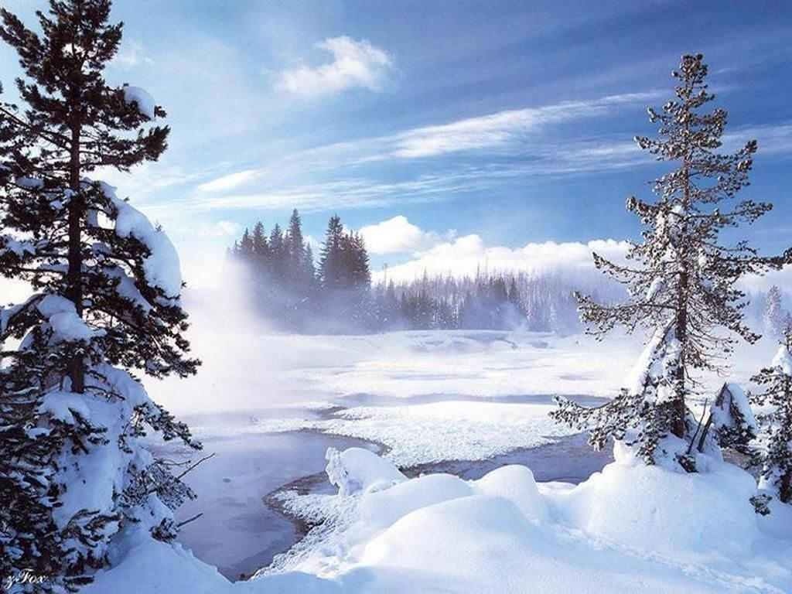
L’hibernation permet à certains animaux de survivre durant la saison froide.
Mais il existe aussi des animaux qui cherchent un endroit abrité, construisent un nid ou creusent un trou pour dormir. On les appelle des animaux hibernants. Certains d’entre eux dorment tout l’hiver: Ce sont de vrais hibernants.

Tous les animaux n’hibernent pas
Toutes les espèces animales n’ont pas la possibilité d’hiberner. En effet, lorsqu’il s’agit d’un sommeil ininterrompu, la température du corps descend de dix, vingt degrés ou plus. Peu d’animaux sont capables de résister à pareil régime.
Il suffit déjà d’une diminution d’un degré pour l’être humain soit malade.
Le chien, le chat et même l’ours brun, ne peuvent supporter une forte chute de leur température interne

L’hibernation des animaux à sang froid
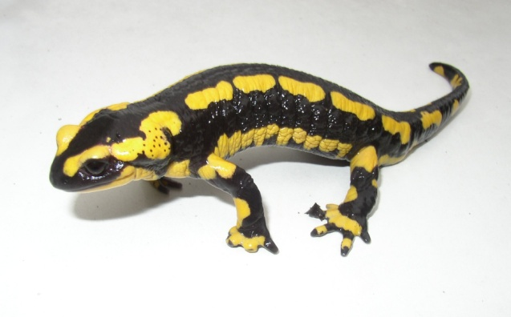 | Les animaux à sang froid ont une température variable. Leur température interne est celle du milieu dans lequel ils vivent. C’est ainsi que, l’été ils sont vifs et actifs. Au fur et à mesure que nous approchons de l’hiver, leur température s’abaisse et ils deviennent indolents, pour finir par devenir immobiles.
Ainsi, tu peux affirmer que, lors d’un hiver rigoureux, la salamandre, la grenouille, l’escargot, la fourmi rouge, l’abeille et bien d’autres insectes encore sont en léthargie. A ce moment, leur consommation d’énergie est si réduite qu’ils peuvent subsister grâce aux réserves accumulées en abondance dans leur organisme.  Pour hiberner, ces animaux cherchent un abri contre le gel. Toutefois, ils seront décimés si l’hiver est rigoureux. | 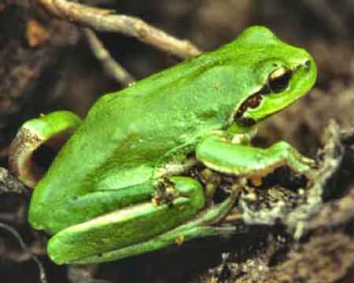

Classifions
Vertébrés |  | Invertébrés
Mammifères | Rongeurs: marmotte – loir – écureuil – muscardin  Insectivores: chauve-souris – hérissons  Carnivores: ours – blaireau | Insectes | Abeilles – fourmi rouge
Batraciens | Rainette, salamandre, triton | Mollusques | Escargot
Reptiles | Torture - vipère

Voici mon ami le hérisson qui se pointe
Le hérisson vit comme un ermite dans les prairies, les parcs, les jardins. Le mâle a le corps recouvert de piquants aigus de couleur ocre. A l’âge adulte, il mesure 20cm et pèse 1kilo. La femelle est légèrement plus petite. Ses piquants sont gris clair et n’apparaissent qu’au-dessus du front, ce qui donne à son museau une forme plus allongée.  S’il se sent menacé par un rapace, un renard ou un chien, qui sont ses principaux ennemis, le hérisson rentre la tête et les pattes, se roule en boule et dresse ses piquants. | 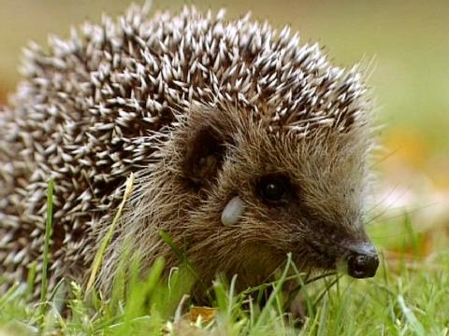
A la tombée du jour, il se met en quête de nourriture. Pour ce faire, ses yeux ne lui sont pas d’un grand secours. Il utilise davantage son ouïe fine et son odorat subtil. Il se nourrit de sauterelles, de toutes sortes de coléoptères et de larves, de vers de terre et de limaces.

L’hibernation du hérisson
Chaque hérisson construit son propre abri avec des feuilles, de la paille et du foin. Il cherche ou creuse un petit trou sous d’épais buissons. Celui-ci mesure environ 30cm de profondeur. Ce nid, encore relativement spacieux, dispose de deux sorties, l’une orientée au nord et l’autre au sud. Le refuge du mâle se trouve généralement dans le voisinage de celui de la femelle. Ils vivent rarement ensemble dans le même.
Contrairement aux autres hibernants, le hérisson ne fait pas de provisions. Par contre, il se gave et s’arrondit durant l’automne, accumulant ainsi une réserve considérable d’énergie.
Dès les premières gelées et jusqu’à la fin du mois de mars, il dort d’un sommeil ininterrompu. Roulé en boule, il s’emmitoufle. Sa température normale (39°) peut alors descendre jusqu’à 7 ou 8°. Ce n’est pas la rigueur de l’hiver mais bien sa longueur qui risque d’être fatale à un hérisson en hibernation. En effet, il n’a aucune réserve de nourriture à sa portée.
Par suite de l’utilisation massive d’insecticides, le hérisson a déserté nos prairies et nos jardins. Comme il est insectivore, ces substances empoisonnées s’accumulent dans son organisme jusqu’à atteindre une dose mortelle.

Une gentille famille, celle des loirs
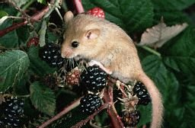 | La petite famille des loirs forme un groupe à part dans l’ordre des rongeurs. Il ne faut pas les confondre avec les mulots et les souris domestiques qui n’hibernent pas.  Les loirs passent le plus clair de la journée à dormir. On peut donc difficilement les observer.  Le lérot se rencontre fréquemment dans notre pays. Le muscardin de couleur ocre est plus rare ; le loir commun se trouve presque exclusivement dans nos forêts ardennaises.
Avant d’entrer en hibernation, les loirs accumulent de grandes réserves de nourriture, constituées de glands, de noisettes, de châtaignes et de faînes.
Ces petits animaux sont par ailleurs d’excellents grimpeurs. Ils établissent leurs quartiers d’hivers dans de grands arbres creux, une fissure de rocher, leur ancien gîte d’été ou dans un nid d’oiseau abandonné, qu’ils couvrent d’un toit. A cette fin, ils utilisent des brindilles, des feuilles, de la mousse et de l’herbe. Ils aiment aussi passer la saison froide dans un nichoir installé par l’homme. Lorsque la température descend jusqu’aux environs de 10 degrés, ils hibernent en groupe. Le nid peut compter jusqu’à 10 individus. Les pattes repliées, la queue par-dessus le corps, ils dorment serrés les uns contre les autres.
Ils ne se réveilleront qu’au mois d’avril pour entamer immédiatement leurs provisions.

Un habitant des bois particulièrement agile: l’écureuil
L’écureuil n’est pas un vrai hibernant. Pourtant, il dort durant la majeure partie de l’hiver, roulé en boule dans son nid sphérique qu’il a construit sous l’aisselle d’une branche.  Son abri dispose d’une issue orientée vers le bas, de manière à pouvoir s’échapper le long des branches comme le long du tronc.  L’écureuil accumule des provisions pour l’hiver dans plusieurs nids ou trous d’arbres, mais également dans des excavations qu’il recouvre de feuilles mortes.  Malheureusement, il ne retrouve pas toujours ses garde-manger, soit qu’ils aient été ensevelis sous la neige, soit qu’ils aient été pillés par d’autres habitants de la forêt.  Outre des pommes de pin et des pignons, l’écureuil mange également des glands, des châtaignes et des champignons. | 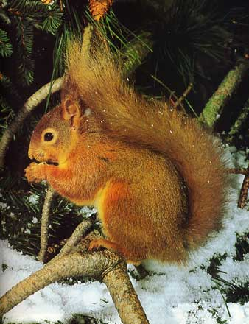

Le sommeil le plus long: La marmotte des Alpes
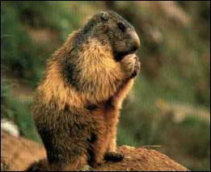 | La marmotte des Alpes vit dans les régions montagneuses d’Europe jusqu’à une altitude de 2500m. De tous les mammifères vivant en Europe, elle a la période d’hibernation la plus longue: 7 à 8 mois.  Durant sa courte vie estivale, ce petit animal diurne broute l’herbe avec une rapidité incroyable.  Au plus petit danger, au moindre bruit étouffé, l’une d’entre elles émet un sifflement profond et clair, que répercute chaque individu du groupe. Ensuite, elles disparaissent à la vitesse de l’éclair dans leurs retraites souterraines, qui sont pourvues de nombreuses galeries de secours.
La marmotte se gave jusqu’à la fin de l’été. Dès que le froid s’abat, ce qui survient très tôt dans les alpages, elle ne s’alimente plus mais boit en abondance. Après avoir expulsé ses excréments, elle rejoint en famille sa résidence d’hiver. Avant d’hiberner, elle en obstruera l’entrée, à un ou deux mètres de son lieu de repos, avec de la pierraille, de la terre, de l’herbe. Chaque membre de la famille tombe alors dans un profond sommeil ininterrompu. La marmotte ne se réveillera que 7 ou 8 mois plus tard.
Durant l’hibernation, sa température (38°) baisse et devient voisine de celle de l’endroit dans lequel elle s’est réfugiée (quelques degrés au-dessus de zéro). Elle n’a plus que 15 ou 20 mouvements respiratoires par heure. En avril ou en mai, elle quittera son terrier fort amaigri et partira à la recherche des premiers brins d’herbe. La neige l’oblige à parcourir de grandes distances. Mais bien vite, la brève saison d’été lui offrira une nourriture fort abondante.

L’ours brun
Pouvant atteindre, debout, 2m50 et pesant environ 200kg, l’ours brun est le plus grand carnivore d’Europe. Il a totalement disparu des épaisses forêts de feuillus d’Allemagne, de France, de Grande-Bretagne et d’autres pays encore. Il subsiste uniquement dans le nord de la Scandinavie, les Apennins (Italie) et les Carpates (Europe centrale).  L’ours brun vit comme un ermite, sauf pendant la période des amours. C’est un animal sédentaire qui suit toujours les mêmes sentiers à des moments donnés de la journée. En dépit de sa taille imposante, il grimpe aux arbres, marche et court même en station debout. Il est doté d’une force herculéenne e d’une grande endurance. Contrairement aux idées reçues, c’est un animal paisible qui aime le silence et qui se laisse vivre. En été, il peut se dorer au soleil des heures durant en poussant des grognements satisfaits.  A 5 ans, il adulte. Il peut faire preuve d’une belle longévité (50 ans). Il vit surtout dans les cavernes, les fossés, les arbres creux et les taillis touffus. Si son odorat est son sens le plus développé, son goût l’est beaucoup moins. Il est surtout carnivore mais il mange aussi des fruits, des racines et du miel. | 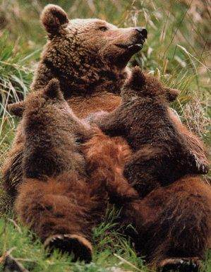
L’ours brun ne dort pas d’un sommeil ininterrompu. C’est cependant sa principale activité durant la majeure partie de l’hiver. Il interrompt son sommeil pour manger. Son repas terminé, il réintègre son refuge ou se laisse tout simplement recouvrir de neige pendant un certain temps.
L’ours brun n’est pas un vrai hibernant mais un animal qui connait des périodes de repos hivernales. Comme chez l’être humain et la plupart des mammifères, sa température interne est constante. Pour la maintenir durant l’hiver, il doit manger énormément et se constitue ainsi d’importantes réserves de graisse. C’est la raison pour laquelle il interrompt régulièrement son sommeil.

Le blaireau
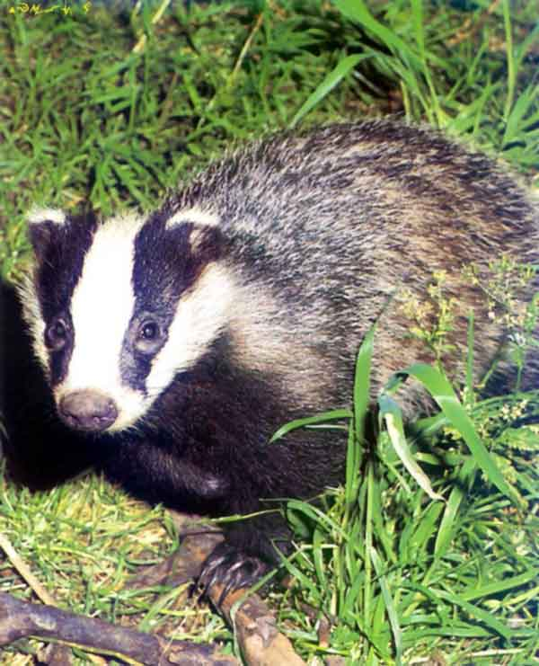 | Le blaireau vit dans plusieurs forêts d’Europe et d’Asie. Un individu adulte atteint jusqu’à 75cm de haut et pèse 20kg. Il vit rarement plus de 20 années.  Sa nourriture varie en fonction des saisons. Il mange de tout: aussi bien des racines et des fruits d’automne que des larves provenant des nids d’abeilles ou de guêpes, des vers de terre, des petits mammifères, des levrauts, des souris, des taupes, des lézards, des grenouilles et des œufs d’oiseaux.  Le blaireau est un animal farouche et prudent, qui se déplace lentement presque en se trainant.  Tu rencontreras généralement son terrier à la lisière de la forêt ou sur le flanc ensoleillé d’une colline boisée. Il creuse lui-même un nombre considérable de galeries et d’issues de secours. Il n’est pas rare qu’un terrier comporte jusqu’à huit couloirs. Le plus souvent le blaireau entre et sort par le même passage. Il n’utilisera les autres issues que pour assurer son salut pour la fuite.
Quelques conduits servent d’arrivée d’air. L’espace dans lequel il habite est suffisamment vaste pour accueillir toute sa famille. A l’intérieur règne la plus grande propreté. Il tapisse son chez-soi de feuilles mortes et de mousse.
A la fin de l’automne, le blaireau mange énormément. Il fait également ample moisson de nourriture qu’il consommera par grand froid. Dès que le sol est gelé et que le blaireau n’arrive plus à en extirper les racines, il se retire dans son terrier. Il gît roulé sur lui-même entre les feuilles et la mousse et dort d’un sommeil qu’il interrompra souvent pour manger.
Lors d’un radoucissement de la température ou en cas de dégel, le blaireau s’ébroue et quitte son terrier. Il sort d’abord pour étancher sa soif. C’est seulement après qu’il apaisera sa faim.
Sa période d’engourdissement se termine très tôt, en février, voire à la fin du mois de janvier. Il part alors à la recherche de nourriture fraîche et n’entamera ses provisions d’hiver qu’en cas d’extrême nécessité.

Quel drôle d’oiseau ! La chauve-souris
La chauve-souris est un animal nocturne. Elle se nourrit d’insectes. La bouche ouverte, elle les capture en plein vol. Sa denture pointue lui permet même de broyer les plus dures carapaces de coléoptères.
La chauve-souris hiberne d’octobre à mars.
Elle choisit de gîter dans les écuries, les entrepôts désaffectés, les caves, les tours d’église et les grottes.
Au repos, elle demeure suspendue par les pattes arrière, tête en bas. Elle combat la déshydratation en s’enveloppant dans ses ailes.Durant l’hibernation, sa température passe de 38° à 10°, ou moins encore. Ses organes fonctionnent au ralenti. Elle peut perdre alors 1/3 de son poids.  Chaque année, au début du mois de juillet, la chauve-souris met au monde un ou deux jeunes. Elle est le seul mammifère qui vole ou, plutôt, qui volète. Elle le fait grâce à la fine membrane alaire qui relie les membres antérieurs au corps, aux membres postérieurs, ainsi qu’à la queue. | 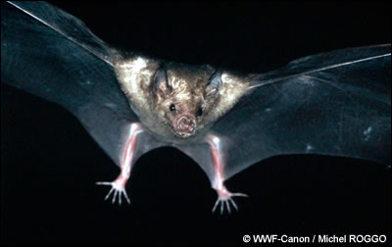

Quels sont les différents comportements des animaux durant l’hiver ?
- Vivre à l’intérieur (maison, étable, écurie) – être nourri par l’homme.
- Se couvrir d’une toison, d’un duvet, d’une fourrure plus épaisse
- Partir vers les pays chauds
- Faire des provisions, s’endormir et se réveiller de temps en temps pour manger ; ce sont de faux hibernants car ils ont un sommeil interrompu.
- Se gaver et s’endormir jusqu’au printemps ; ce sont de vrais hibernants car ils ont un sommeil ininterrompu.

Les dangers de l’hibernation
Les mammifères en hibernation ne peuvent supporter longtemps des températures inférieures au point de congélation (0°):
- Leur respiration s’accélère,
- Leur rythme cardiaque augmente.
Ainsi, ils épuisent trop rapidement les réserves de graisse accumulées dans leur organisme. Ils ne sont donc plus capables de se défendre et meurent.
Les hibernants sont des proies faciles pour les carnivores qui, eux, ne dorment pas. Exemple, la martre se nourrit de chair vivante, c’est un carnassier. Elle n’hiberne pas.
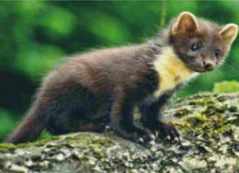 | 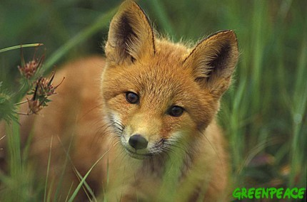

Petit jeu
